2024-04-21

**Исследование синтении phoD *Cobetia sp***

Используем файл [ALP_blast.xlsx](https://github.com/glebus-sasha/VL/blob/main/reports/ALP_blast.xlsx) из предыдущей работы.

Исследуем гомологи phoD.

Выберем штамм: Cobetia_amphilecti_KMM_296,

**Выявили 2 гомолога phoD**, <https://www.ncbi.nlm.nih.gov/tools/cobalt/cobalt.cgi>

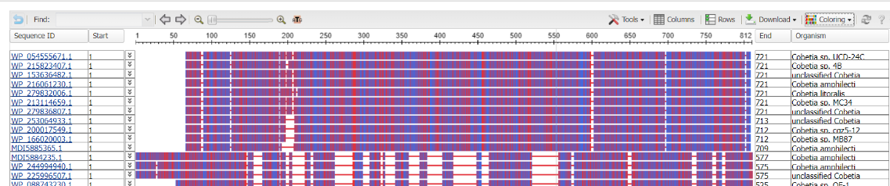

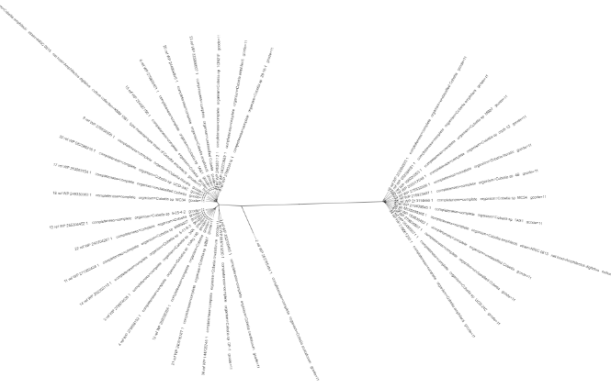

2. Исследуем синтению 1 из гомологов phoD, protein_id: WP_043333989.1, gene_id: KP05_RS10430, координаты: 4093 - 6267

**Необходимо отметить перекрывание генов.**

**Проверили для phoА; также наблюдается перекрывание генов.**

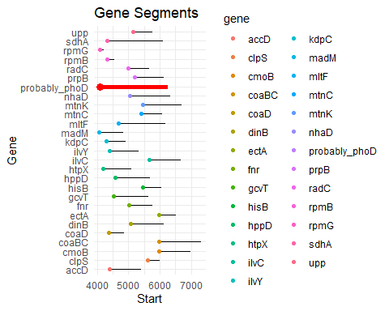

3. **Необходимо отметить, гены лежат на разных стрендах ДНК.**

**Ранее выполняли построение синтении для** **phoА; гены, использованные для построения, также лежат в разных стрендах ДНК.**

**Корректно ли строить синтению, отображая гены обоих стрендов одновременно?**

4. При построении синтении ранее для phoА и сейчас для pho D мы брали в построение только гены, имеющие название в gtf.

**Возможно будет корректнее брать все гены; неименованные гены попытаться назвать по продукту написанному в gtf, а также бластить и выявлять название по гомологии**.

5. Поиск гомологов pho D в *Cobetia sp.*

Можно видеть, что в исследуемых штаммах присутствуют 2 типа гомологов phoD; в некоторых штаммах оба, в разных местах генома.

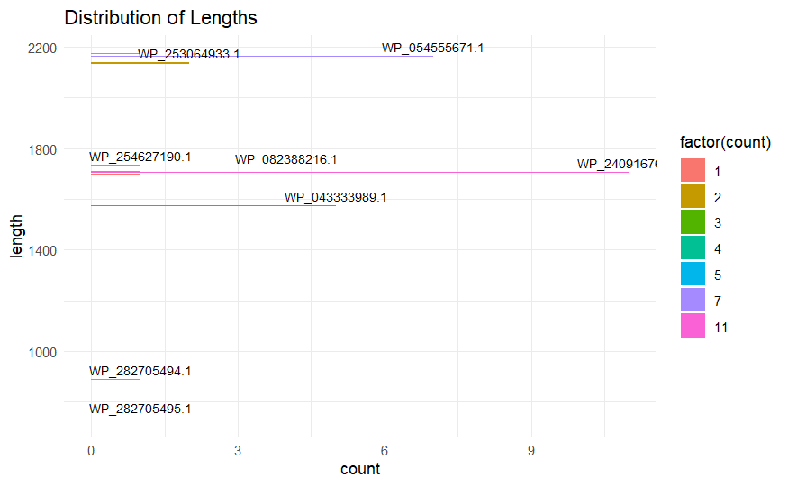

|  |  |  |  |  |
| --- | --- | --- | --- | --- |
| strain | start | end | gene_id | protein_id |
| Cobetia_sp_UCD-24C_GCF_001306765.1 | 418534 | 420255 | AOG28_RS04020 | WP_082388216.1 |
| Cobetia_sp_UCD-24C_GCF_001306765.1 | 510309 | 512471 | AOG28_RS06335 | WP_054555671.1 |
| Cobetia_amphilecti_NRIC_0815T_GCA_030010415.1 | 57682 | 59808 | QLT01_13505 | MDI5885365.1 |
| Cobetia_amphilecti_NRIC_0815T_GCA_030010415.1 | 58644 | 60374 | QLT01_07690 | MDI5884235.1 |
| Cobetia_amphilecti_NRIC_0815T_GCF_030010415.1 | 57682 | 59808 | QLT01_13505 | MDI5885365.1 |
| Cobetia_amphilecti_NRIC_0815T_GCF_030010415.1 | 58644 | 60374 | QLT01_07690 | MDI5884235.1 |
| Cobetia_sp_4B_GCF_018831605.1 | 3534505 | 3536667 | H2O77_RS14565 | WP_215823407.1 |
| Cobetia_sp_AM6_GCF_009617955.1 | 3450804 | 3452966 | CLAM6_RS14500 | WP_153636482.1 |
| Cobetia_amphilecti_KMM_296_GCF_000754225.1 | 53824 | 55398 | KP05_RS08880 | WP_043333989.1 |
| Cobetia_amphilecti_KMM_296_GCF_000754225.1 | 4093 | 6267 | KP05_RS10430 | WP_052384691.1 |
| Cobetia_sp_Dlab-2-U_GCF_024124585.1 | 32510 | 34648 | NH343_RS16155 | WP_253064933.1 |
| Cobetia_sp_Dlab-2-U_GCF_024124585.1 | 361297 | 363018 | NH343_RS09410 | WP_253063154.1 |
| Cobetia_sp_Dlab-2-AX_GCF_024124625.1 | 57865 | 60003 | NH396_RS16230 | WP_253064933.1 |
| Cobetia_sp_Dlab-2-AX_GCF_024124625.1 | 361297 | 363018 | NH396_RS09390 | WP_253063154.1 |
| Cobetia_marina_402_GCF_013350055.1 | 47652 | 49385 | HUS67_RS14640 | WP_254627190.1 |
| Cobetia_sp_Cqz5-12_GCF_016495405.1 | 3431771 | 3433906 | F8A90_RS14300 | WP_200017549.1 |
| Cobetia_sp_MB87_GCF_011319755.1 | 58815 | 60950 | CDPAHKCJ_RS11965 | WP_166020003.1 |
| Cobetia_sp_MB87_GCF_011319755.1 | 431229 | 432935 | CDPAHKCJ_RS11270 | WP_240916767.1 |
| Cobetia_amphilecti_B2M13_GCF_018860945.1 | 57909 | 60071 | KO496_RS14570 | WP_216061230.1 |
| Cobetia_amphilecti_B2M13_GCF_018860945.1 | 58603 | 60327 | KO496_RS04605 | WP_244994940.1 |
| Cobetia_sp_10Alg_146_GCF_029846385.1 | 149626 | 151332 | QD172_RS15175 | WP_279856192.1 |
| Cobetia_sp_3AK_GCF_029846335.1 | 9187 | 10893 | QD228_RS04890 | WP_279874635.1 |
| Cobetia_pacifica_NRIC_0813T_GCF_030010515.1 | 416281 | 417987 | QLS87_RS07095 | WP_240704267.1 |
| Cobetia_sp_MMG027_GCF_027947415.1 | 387751 | 389457 | PJK54_RS05670 | WP_271302424.1 |
| Cobetia_sp_MM1IDA2H-1_GCF_002916775.1 | 415935 | 417641 | BOH68_RS15495 | WP_258038356.1 |
| Cobetia_marina_MM1IDA2H-1AD_GCF_900119965.1 | 415935 | 417641 | BQ7275_RS15565 | WP_258038356.1 |
| Cobetia_sp_5-11-6-3_GCF_013374055.1 | 419553 | 421259 | HXS66_RS05660 | WP_255303113.1 |
| Cobetia_marinaT1_GCF_005144735.1 | 58384 | 60090 | FBG13_RS10390 | WP_240704267.1 |
| Cobetia_marina_NBRC_15607_GCF_006540105.1 | 8158 | 9864 | HHA02_RS09985 | WP_240704267.1 |
| Cobetia_sp_2AS1_GCF_014876835.1 | 58689 | 60413 | IIE25_RS09405 | WP_225996507.1 |
| Cobetia_sp_5-25-4-2_GCF_013374075.1 | 60138 | 61844 | HXS65_RS07860 | WP_255304452.1 |
| Cobetia_sp_QF-1_GCF_002213105.1 | 58344 | 59918 | CFN46_RS06760 | WP_088743230.1 |
| Cobetia_crustatorum_SM1923_GCF_007786215.1 | 58192 | 59766 | FQP86_RS02870 | WP_144726746.1 |
| Cobetia_crustatorum_JO1T_GCF_000591415.1 | 58448 | 59335 | BF12_RS23145 | WP_282705494.1 |
| Cobetia_crustatorum_JO1T_GCF_000591415.1 | 59232 | 59969 | BF12_RS23150 | WP_282705495.1 |
| Cobetia_sp_2AS_GCF_029846355.1 | 424447 | 426171 | QD356_RS11625 | WP_225996507.1 |
| Cobetia_sp_1AS1_GCF_029846435.1 | 58565 | 60262 | QD280_RS12445 | WP_279839461.1 |
| Cobetia_sp_1AS1_GCF_029846435.1 | 145073 | 147229 | QD280_RS13525 | WP_279839645.1 |
| Cobetia_litoralis_NRIC_0814T_GCF_029846315.1 | 57556 | 59718 | QD227_RS05850 | WP_279832006.1 |
| Cobetia_litoralis_NRIC_0814T_GCF_029846315.1 | 288718 | 290439 | QD227_RS16255 | WP_279834505.1 |
| Cobetia_sp_MC34_GCF_018340035.1 | 21670 | 23832 | IZU87_RS12105 | WP_213114659.1 |
| Cobetia_sp_MC34_GCF_018340035.1 | 176010 | 177719 | IZU87_RS02015 | WP_249330383.1 |
| Cobetia_sp_1CM21F_GCF_023161745.1 | 419566 | 421140 | MSG32_RS13040 | WP_248380112.1 |
| Cobetia_sp_29-18-1_GCF_029846405.1 | 65874 | 68036 | QD208_RS10905 | WP_279836807.1 |
| Cobetia_sp_29-18-1_GCF_029846405.1 | 395988 | 397562 | QD208_RS01600 | WP_279835410.1 |

Наверное, лучше разбить на группы по длине гомологов.

6. Построим график геномной окрестности гомологов phoD, центрируя по нему, границы phoD выделены рамкой.

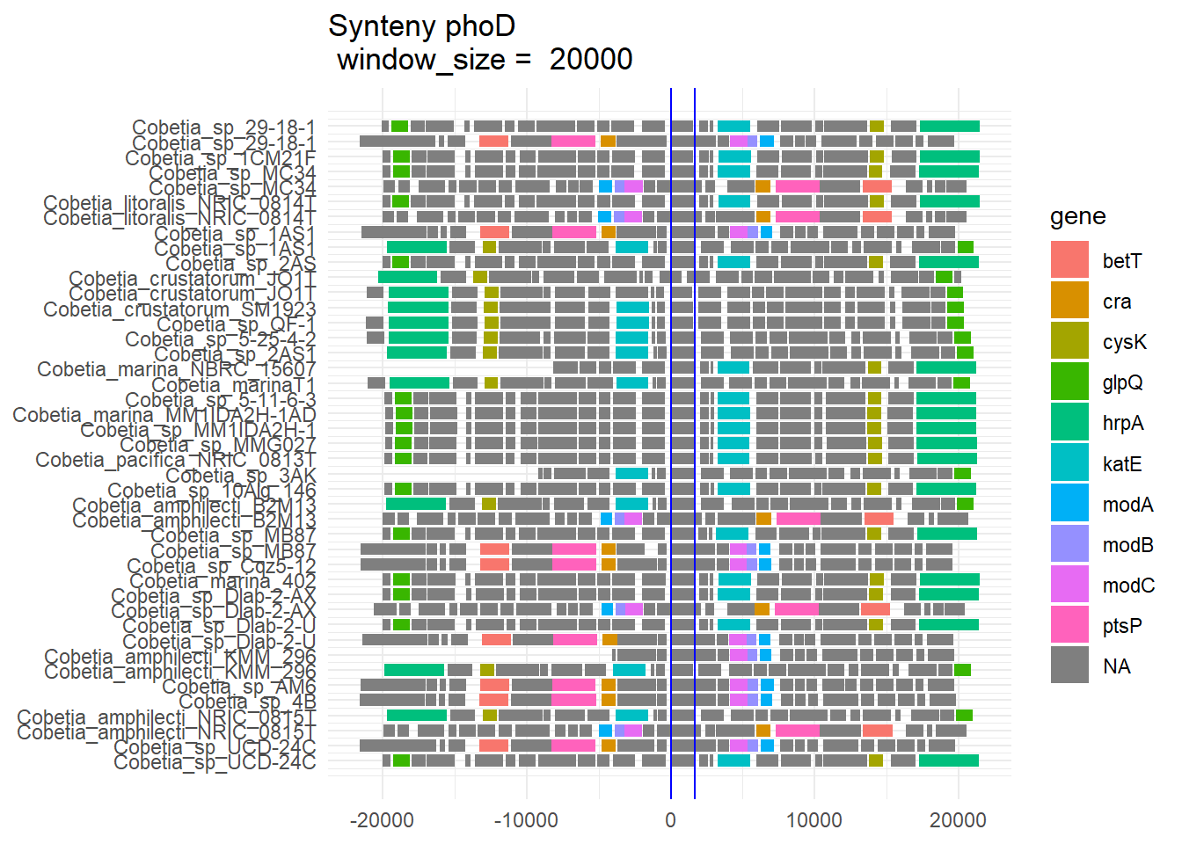

Интерактивный график прикладываю: interactive_synteny.html